赤壁賦 學習單
壹. 賦 班級： 座號： 姓名:
一. 性質：為中國文學所獨具之文體，介於「 」與「 」之間，只可誦，不被管絃。
二. 流變：導源於 ，興起於 。

時代 | 別稱 | 特色 | 代表作家(作品)
漢 |  | 詞藻華麗，好堆砌冷僻文字，長篇巨幅 | 漢賦四傑：  、  、
魏晉南北 | 小賦、俳賦 | 篇幅縮小，抒情多於鋪陳 | 左思：三都賦，造成  「 」  陸機：文賦  駢體寫成的文學批評之作
唐 |  | 平仄、對偶工整，但無內容
宋 | 散文賦 | 典重為流利，抒情寫景，極近散文 | 蘇軾 〈 〉  歐陽修 〈 〉  杜牧（唐）〈 〉
明清 | 股賦

貳.關於赤壁
一. 黃州赤壁稱之為「 」，或「 」；
蒲圻赤壁則稱為「 」或 「 」。
二. 李白描繪之赤壁：「二龍爭戰決雌雄，赤壁樓船掃地空。
烈火張天照云海，周瑜于此破曹公。」
三. 杜牧〈赤壁〉： 「 戟沉沙鐵未銷，自將磨洗認前朝。
東風不予周郎便，銅雀春深鎖二喬。」
四.蘇轍〈黃州快哉亭記〉：「曹夢得、孫仲謀之所 ，周瑜、陸遜之所 。」
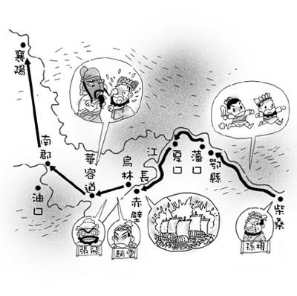
五.蘇軾貶為黃州任團練副使時，寫下〈 〉及〈念奴嬌‧ 〉一詞。
参.前後赤壁賦比較
篇名 | 前赤壁賦 | 後赤壁賦
時間 | 元豐五年七月 | 元豐五年十月
景致 | 多優美愉悅之景 | 多冷峭肅恐之景
胸懷 | 「 」 | 低沉消極
收束 | 以「 」境收 | 以「幻」境收
＊圖片轉載自「歡樂三國志」網頁＊

肆.三蘇比較
作者 | 篇目 | 字號 | 諡號 | 文風 | 著作
蘇洵 | 六國論 | 字 號 |  | 有先秦之風。
蘇軾 | 赤壁賦 | 字 號 | 文忠 | 詞理精確 | 東坡全集
蘇轍 | 黃州快哉亭記 | 字 號 | 文定 | 體氣高妙
※「一門父子三詞客，千古文章四大家。」 ※「一門父子三抔土，兩世文章百代春。」
伍、修辭整理
一.對偶：1.誦……
2.縱……
3.浩浩乎……
4.釃酒……
5.舞幽壑……
6.侶魚蝦……
7.挾飛仙……
二.錯綜：1. 漁樵於江渚之上，侶魚蝦而友麋鹿
2. 惟江上之清風，與山間之明月，耳得之而為聲，目遇之而成色
三.借代 1. 徘徊於「斗牛」之間-
2. 「舳艫」千里-
四.譬喻 1. 浩浩乎如馮虛御風，而不知其所止，飄飄乎如遺世獨立，羽化而登仙（ ）
2. 如怨如慕，如泣如訴，餘音嫋嫋，不絕如縷（ ）
3. 寄蜉蝣於天地，渺滄海之一粟 （ ）
五.設問 1. 蘇子愀然，正襟危坐而問客曰：「何為其然也？」 （ ）
2. 此非夢得之困於周郎乎？（ ）
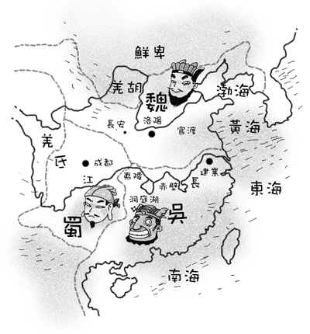
六.轉品 1.桂櫂兮蘭槳
2.侶魚蝦而友麋鹿
3.相與枕藉乎舟中

陸.隨堂小試
.推敲下列各題文意，選出適當詞語，填入代號（多重選）。
1 | 2 | 3 | 4 | 5 | 6 | 7 | 8 | 9 | 10
一葦 | 玉盤 | 嫋嫋 | 扁舟 | 圓寂 | 婀娜 | 圓缺 | 一幢 | 繞梁 | 舴艋
11 | 12 | 13 | 14 | 15 | 16 | 17 | 18 | 19 | 20
匏樽 | 繁星 | 金烏 | 盈虛 | 裊裊 | 斗牛 | 玉蟾 | 羽觴 | 舳艫 | 烏鵲
1.人有悲歡離合，就像月有（ ）。
2.在開放海釣之後，許多釣友都體會到駕（ ）隨波蕩漾，任意垂釣的樂趣。
3.雖然只有鋼琴獨奏，但那悠揚的琴韻，仍讓人有餘音（ ）之感。
4.值此良辰美景，能舉（ ）以相屬，真是人生一大樂事。
5.每至三五之夜，（ ）高掛，銀光瀉了一地，煞是美麗。

